Т880 Беговая дорожка Y-POWER электрическая 9 км/ч

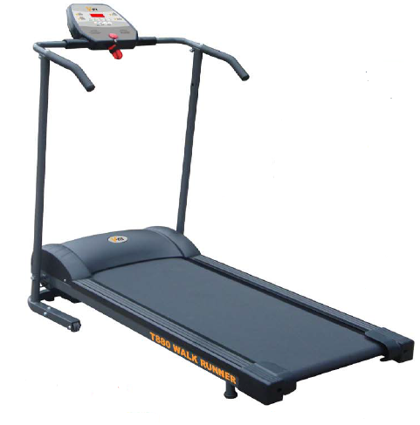

СОДЕРЖАНИЕ

I. ХАРАКТЕРИСТИКИ --------------------------- С1

II .ПРЕДОСТЕРЕЖЕНИЯ ----------------------------- С1-С3

Ⅲ. ИНСТРУКЦИЯ ПО СБОРКЕ --------------------------------- С4-С8

Ⅳ. ПАНЕЛЬ УПРАВЛЕНИЯ --------------------------------- С10-С11

Ⅴ. ЭКСПЛУАТАЦИЯ ----------------------------- С12-С13

Ⅰ. ХАРАКТЕРИСТИКИ
Данная беговая дорожка специально разработана для Ваших потребностей и имеет следующие характеристики:
● Диапазон скорости: 0.8~8.8 KM/Ч.
● 4 предустановленные программы
● Мощность: 220 Вт
● Устойчивая конструкция для более безопасного использования
● Беговая дорожка складывается и имеет колесики для более легкого перемещения.
● Разные программы позволяют достигать Ваши цели.
● Параметры настройки скорости делают Ваши тренировки более удобными.

II. ПРЕДОСТЕРЕЖЕНИЯ

ЧТОБЫ СНИЗИТЬ РИСК УДАРА ТОКОМ, ОЖОГА, ОГНЯ ИЛИ ДРУГОЙ РАНЫ, ПОЖАЛУЙСТА, ПРОЧИТАЙТЕ СЛЕДУЮЩИЕ ПРЕДОСТЕРЕЖЕНИЯ И ИНФОРМАЦИЮ ПРЕЖДЕ, ЧЕМ НАЧАТЬ ПОЛЬЗОВАТЬСЯ ДАННОЙ БЕГОВОЙ ДОРОЖКОЙ.

● Обязанность владельца быть уверенным, что всем пользователям этой беговой дорожки известно обо всех предупреждениях и предосторожностях.
● Всегда держите домашних животных и маленьких детей вдали от беговой дорожки
● Никогда не включайте беговую дорожку, стоя на беговом полотне.
● Беговая дорожка способна развивать высокие скорости. Чтобы избежать внезапных скачков скорости, регулируйте увеличение скорости постепенно.
● Регулярно осматривайте и подтягивайте все части беговой дорожки. Держите руки вдали от всех движущихся частей.
● Никогда не оставляйте включенную беговую дорожку без присмотра. Всегда удаляйте ключ безопасности и перемещайте переключатель вкл/выкл в выключенное положение, если не пользуетесь беговой дорожкой. Обратитесь к странице инструкций по панели управления этого руководства для определения местоположения выключателя.
●При складывании и перемещении следите за ключом безопасности во избежание потери. Не снимайте крышку мотора, если не было указания это сделать уполномоченным сервисным представителем. Обслуживание, кроме процедур, описанных в этом руководстве, должно быть выполнено только уполномоченным сервисным представителем.
● Держите вилку и шнур питания подальше от горячих поверхностей.
●Держите все электрические детали, такие как двигатель, шнур питания и переключатель вкл/выкл подальше от воды или других жидкостей, чтобы предотвратить шок. Ничего не устанавливайте на ручках, компьютерном пульте или беговом полотне.

ДЛЯ ВАШЕЙ СОБСТВЕННОЙ БЕЗОПАСНОСТИ ОЗНАКОМТЕСЬ СО СЛЕДУЮЩИМИ ПУНКТАМИ:
● Собирайте и используйте беговую дорожку на твердой поверхности. Свободное пространство вокруг беговой дорожки всегда должно быть по крайней мере четыре фута.
● Всегда вставляйте ключ безопасности и прикрепляйте его второй конец к Вашей одежде на талии прежде, чем начать тренировку. При возникновении проблем и необходимости остановить двигатель быстро, просто потяните шнур, чтобы отцепить ключ безопасности от пульта. Чтобы продолжить тренировку, просто повторно вставьте ключ безопасности в пульт.
● Если шнур питания поврежден, он должен быть заменен изготовителем, его сервисным агентом или квалифицированным представителем, чтобы избежать опасности.
● Вынимайте ключ безопасности и храните это в безопасном месте, когда беговая дорожка не находится в использовании. Держите ключ безопасности подальше от детей.
● Носите надлежащую одежда и обувь во время тренировки. Не носите свободную одежду и обувь с кожаными подошвами или каблуком. Обязательно заколите длинные волосы.
● Держите свободную одежду и полотенца подальше от бегущего потолна. Беговое полотно не сразу остановится, если что-либо попадет в ролики или беговое полотно. Если что-либо все-таки попало, выключите беговую дорожку немедленно.
● Осторожно вставайте на беговую дорожку и спускайтесь с нее. При необходимости используйте поручни. Вставайте на уже двигающееся полотно только при очень медленной скорости. Не сходите с бегового полотна во время его движения.
● Чтобы встать на беговую поверхность или сойти с нее, сначала встаньте на правую и левую платформы, расположенные по обе стороны беговой поверхности, и только потом на само беговое полотно для начала тренировки. После окончания тренировки соблюдайте обратную последовательность.
● Никогда не пытайтесь повернуться назад во время движения бегового полотна. Голова и тело всегда должны смотреть вперед.
● Никогда не включайте беговую дорожку, если кто-то стоит на беговой поверхности.
● Никогда не раскачивайте беговую дорожку, не вставайте на поручни или компьютерный пульт.
● Не перегружайте себя во время тренировки. Остановите свою разминку немедленно, если Вы чувствуете себя уставшими. Если Вы чувствуете боль или дискомфорт, пожалуйста, проконсультируйтесь со своим врачом.
● Не пытайтесь отремонтировать беговую дорожку самостоятельно, кроме случаев сборки и обслуживания, описанного в этом руководстве. Беговая дорожка предназначена только для домашнего использования. Пожалуйста, обратитесь к информации по обслуживании клиентов, содержавшейся в этом руководстве, если беговая дорожка требует дополнительного обслуживания, кроме описанного в этом руководстве.
● Этот прибор не предназначен для использования людьми (включая детей) с ограниченными физическими, сенсорными или умственными способностями или с нехваткой опыта и знаний, без присмотра человека, ответственного за их безопасность. Дети должны всегда быть под присмотром, чтобы гарантировать, что они не играют с прибором.

ЭЛЕКТРИЧЕСКАЯ БЕЗОПАСНОСТЬ: Данная беговая дорожка должны иметь заземление. В случае поломки или работы со сбоями заземление снижает риск удара током. Беговая дорожка имеет шнур питания с заземляющим устройством и вилку с заземлением. Штепсель должен быть вставлен в соответствующий выход, который должным образом установлен и основан в соответствии со всеми местными кодексами и постановлениями.

ВАЖНО: Неправильное заземление проводника может привести к риску удара током. Если у Вас есть сомнение относительно того, установлена ли беговая дорожка должным образом, свяжитесь с компетентным электриком или сервисным центром. Не меняйте штепсель, предоставленный вместе в беговой дорожкой. Если он не входит в розетку, то установите нужную розетку при помощи компетентного техника.

ЗАЩИТА ОТ ПЕРЕНАПРЯЖЕНИЯ: Хотя эта беговая дорожка оборудована встроенной защитой от перенапряжения, внешнее устройство защиты от перенапряжений все же рекомендуется.
Беговая дорожка выключится автоматически, если произойдет скачок напряжения. Кнопка сброса расположена на нижней части крышки мотора. Чтобы полностью выключить беговую дорожку, поверните переключатель вкл/выкл в положение «выкл», затем нажмите кнопку сброса. Беговая дорожка будет теперь работать должным образом.
Ⅲ. ИНСТРУКЦИЯ ПО СБОРКЕ
Упаковочный лист деталей
Описание детали | Количество (шт) | Описание детали | Количество (шт)
M8x15 мм. болт | 8 | Дугообразная шайба  | 2
M8x45 мм. винт | 2 | M8 x 20мм.винт 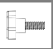 | 2
M8 гайка (Ø 17xØ 9xT1.5) | 8 | Ключ безопасности 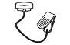 | 1
Смазка | 1 | Гаечный ключ | 1

ПРИМЕЧАНИЕ: Вышеуказанные детали – детали, которые будут Вам необходимы при сборке беговой дорожки. Перед началом сборки проверьте список, чтобы убедиться, что все на месте.
ШАГИ СБОРКИ

ШАГ 1: Соберите 2 регулируемые кнопки к основной раме (16). Ослабьте ручку замка (50) вверх от основной рамы (16). Поднимите раму (16) и закрепите в нужном месте, используя ручку замка (50). Как показано ниже.

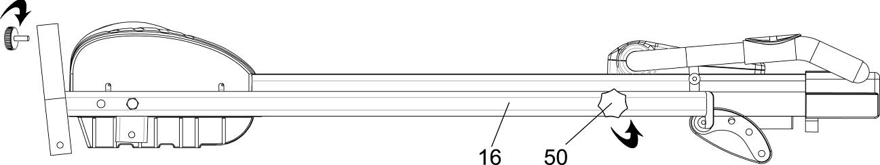

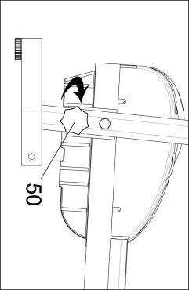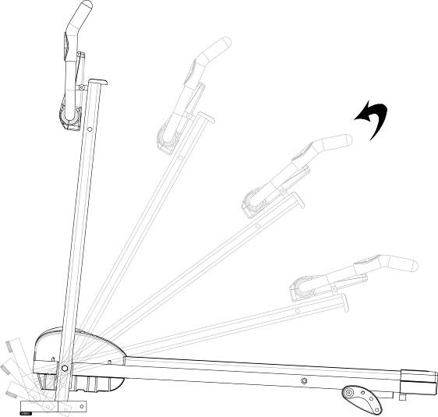

ШАГ 2: Прикрепите транспортировочные колесные трубы (21) к основной раме (16) используя 3*M8*15 мм винты (10) and 3*M8 шайбы (9) с каждой стороны.

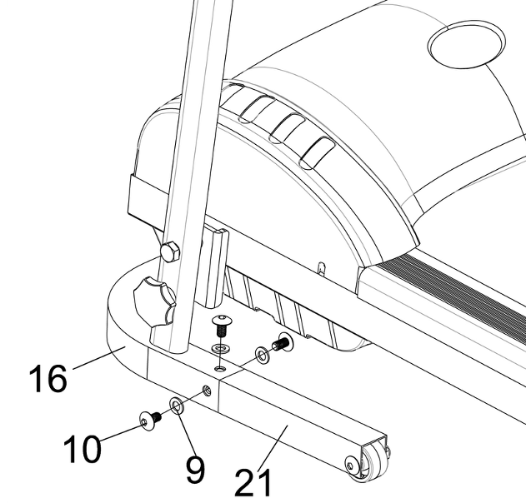

ШАГ 3 : Поднимите и прикрепите поручни(11) к верхней части основной рамы (16) , используя 1*M8*15мм винт (10) и 1*M8 шайбу (9) с каждой стороны, как показано ниже.

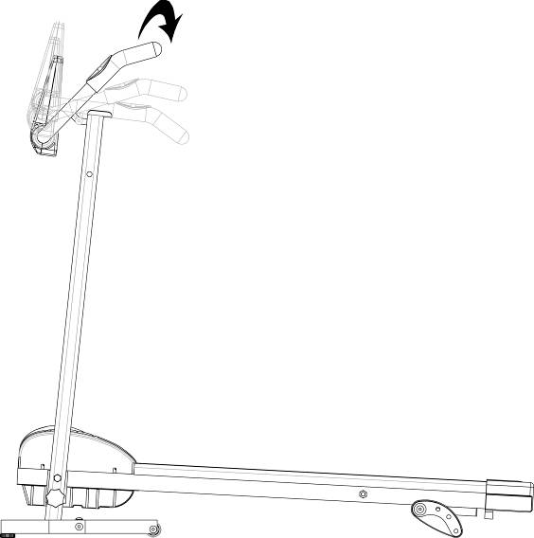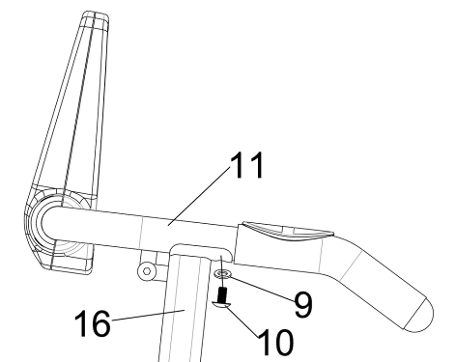

ШАГ 4: Осторожно переверните консоль (1) на поручне (11) и закрепите в нужном месте, используя 2*M5*25мм винты (13) и 2*M5 шайбы (12), как показано ниже.

Электрическое соединение консоли дорожки производится с помощью разъемов типа "папа-мама". Для соединения необходимо вставить разъем "папа" (разъем меньшего сечения) внутрь разъема "мама" и, без усилий, задвинуть по направляющим до щелчка.
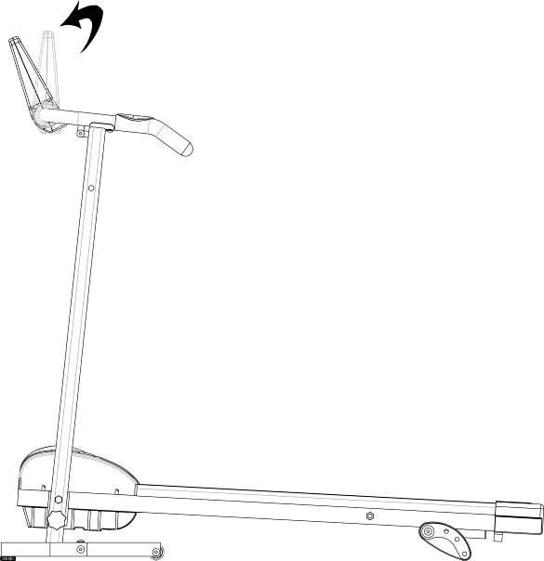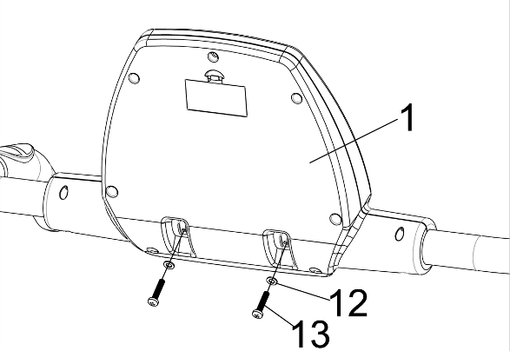

Результат

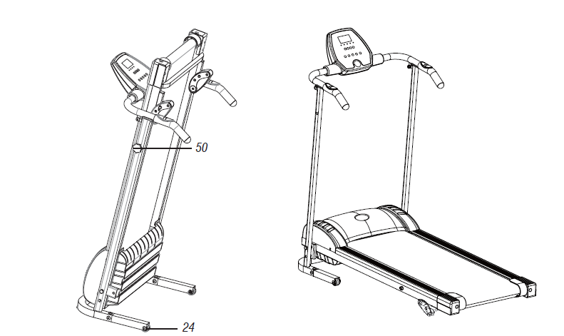

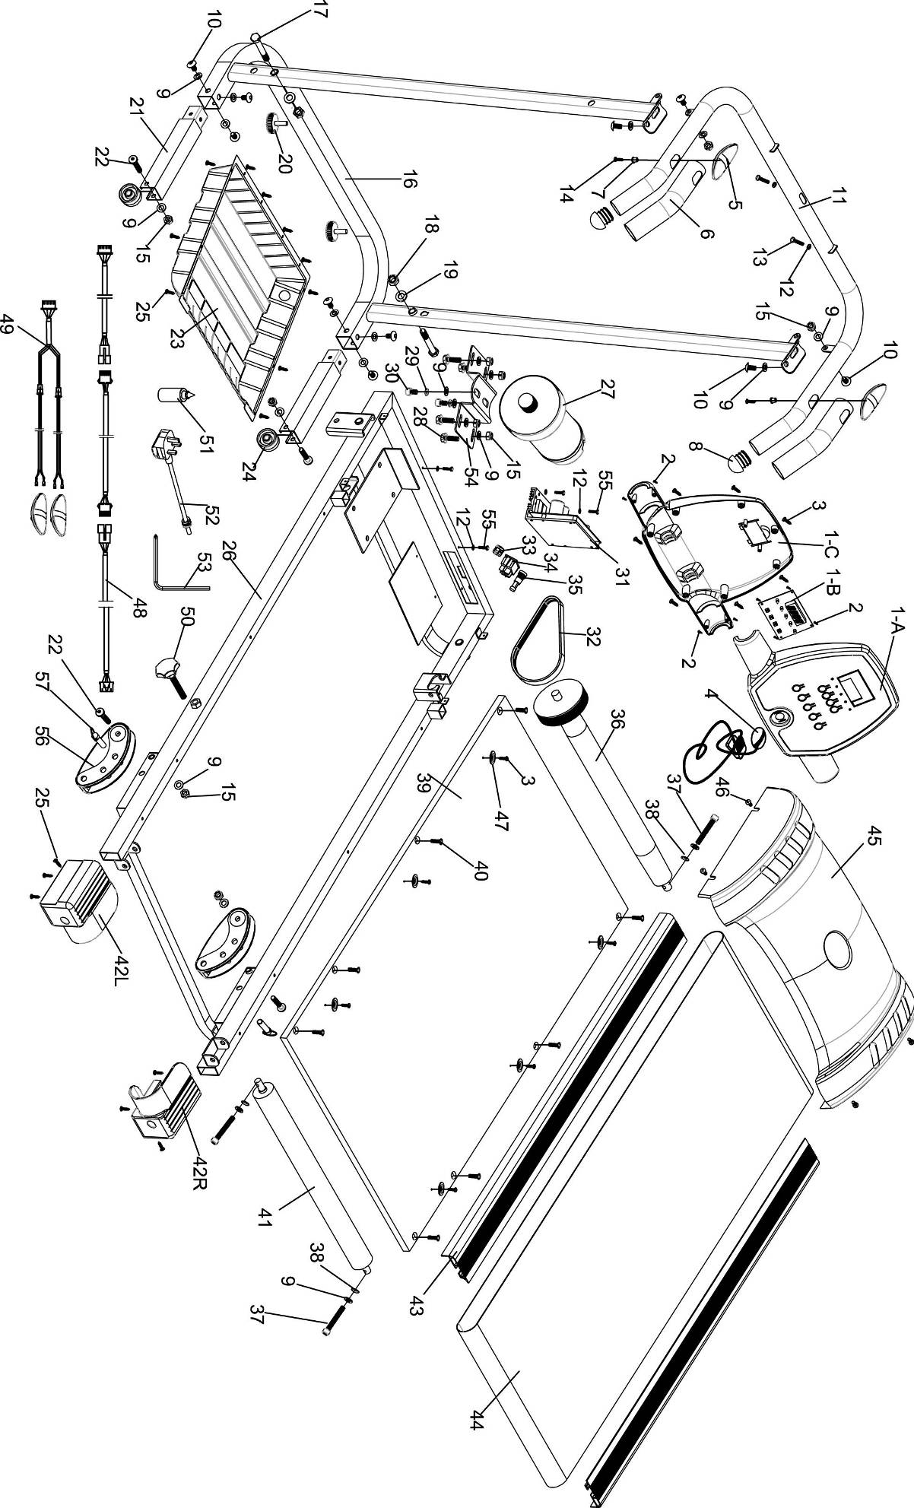
Список деталей

№ детали | ОПИСАНИЕ | Кол-во |  | № детали | ОПИСАНИЕ | Кол-во
1-A | Крышка верхней консоли | 1 | 30 |  | M8*12 мм болт | 2
1-B | Плата | 1 | 31 |  | Плата управления | 1
1-C | Крышка нижней консоли | 1 | 32 |  | Ремень | 1
2 | M2.5*7 мм винт | 8 | 33 |  | Зажим для проводов | 1
3 | M4*16 мм винт | 13 | 34 |  | Выключатель | 1
4 | Ключ безопасности | 1 | 35 |  | Пробка | 1
5 | Подушка пульса | 2 | 36 |  | Передний вал | 1
6 | Мягкая ручка | 2 | 37 |  | M8*55 мм болт | 3
7 | Пластиковая трубка | 2 | 38 |  | Замочная шайба | 3
8 | Круглая загрушка | 2 | 39 |  | Беговая платформа | 1
9 | M8 шайба | 23 | 40 |  | M6*30мм самоконтрящаяся гайка | 8
10 | M8*15 мм болт | 10 | 41 |  | Передний вал | 1
11 | Поручень | 1 | 42 |  | Колпачок (Л+П) | 1
12 | M5 плоская шайба | 6 | 43 |  | Боковая перекладина | 2
13 | M5*25 мм винт | 2 | 44 |  | Беговое полотно | 1
14 | M4*30 мм самоконтрящаяся гайка | 2 | 45 |  | Крышка двигателя | 1
15 | M8 нейлоновая гайка | 10 | 46 |  | M5*15 винт | 4
16 | Рама основы | 1 | 47 |  | Шайба | 6
17 | M10*90 мм шестигранный болт | 2 | 48 |  | Провод управления | 1
18 | M10 нейлоновая гайка | 2 | 49 |  | Провод соединения пульса | 1
19 | M10 плоская шайба | 2 | 50 |  | M10*60 замочная кнопка | 1
20 | Регулируемая кнопка | 2 | 51 |  | Смазка | 1
21 | Транспортировочная колесная труба | 2 | 52 |  | Шнур питания | 1
22 | M8*50 болт | 4 | 53 |  | Гаечный ключ | 1
23 | Крышка нижней рамы | 1 | 54 |  | Основа двигателя | 1
24 | Транспортировочные колеса | 2 | 55 |  | M4*16 мм болт | 4
25 | M4.2*12 самоконтрящаяся гайка | 16 | 56 |  | Ножки наклона | 2
26 | Основная рама | 1 | 57 |  | Фиксатор | 2
27 | Двигатель | 1
28 | M8*20мм шестигранный болт | 4
29 | M8 пружинная шайба | 2

Ⅳ.Панель управления

1. ПАНЕЛЬ УПРАВЛЕНИЯ

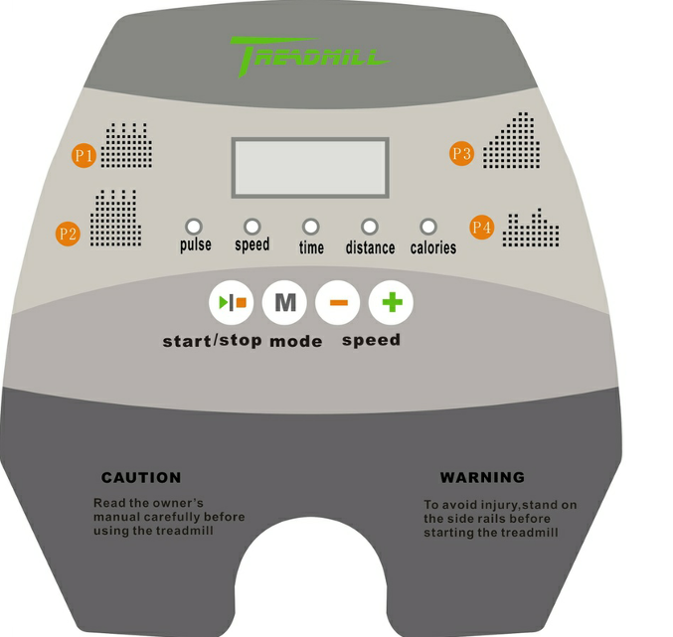

2. КЛЮЧЕВЫЕ ФУНКЦИИ
2.1“START” “STOP”: Нажмите START, чтобы начать работу – нажмите STOP, чтобы завершить работу.
2.2 PROGRAM: Кнопка выбора режима, в состоянии остановки, выберите (P1、P2、P3、P4、) следующее:
2.3 MODE: кнопка режима в состоянии остановки, выберите отсчет времени, расстояния и калорий.
2.4 SPEED”+”: кнопка увеличения скорости, в движущемся режиме каждое нажатие кнопки увеличивает скорость на 0.1KM/Ч. При удерживании постепенно прибавляет скорость.
2.5 SPEED”-“: кнопка уменьшения скорости, в движущемся режиме каждое нажатие кнопки уменьшает скорость на 0.1KM/Ч. При удерживании постепенно уменьшает скорость.

3. ПРОГРАММЫ

3.1 Отсчет времени в режиме тренировки: в состоянии остановки нажмите кнопку “MODE”, войдите в режим установки параметров, дисплей времени начнет мигать и будет показывать 30:00, нажмите кнопку SPEED+,- , чтобы изменить это значение. Диапазон установки:5—99 минут. Нажмите кнопку “START” и запустите беговую дорожку. Когда отсчет времени достигнет значения 00:00, беговая дорожка остановится автоматически.
3.3 Отсчет расстояния в режиме тренировки: в состоянии остановки нажмите кнопку “MODE”, войдите в режим установки параметров, дисплей расстояния начнет мигать и будет показывать 5.0KM, нажмите кнопку SPEED+,- , чтобы изменить это значение. Диапазон установки:5—99 км .Нажмите кнопку “START” и запустите беговую дорожку. Как только беговое полотно начнет двигаться со скоростью 0.8KM/Ч, нажмите SPEED+<-, чтобы отрегулировать скорость. Когда отсчет расстояния достигнет значения 00:00, беговая дорожка остановится автоматически.
3.4 Отсчет калорий в режиме тренировки: в состоянии остановки нажмите кнопку “MODE” три раза, войдите в режим установки параметров, дисплей ркалорий начнет мигать и будет показывать 100 CAL, нажмите кнопку SPEED+,- , чтобы изменить это значение. Диапазон установки: 20—990 км .Нажмите кнопку “START” и запустите беговую дорожку. Как только беговое полотно начнет двигаться со скоростью 0.8KM/Ч, нажмите SPEED+<-, чтобы отрегулировать скорость. Когда отсчет калорий достигнет значения 0, беговая дорожка остановится автоматически.
3.5. Режим установки программ. Режим программ имеет всего 4 программы P1-P4, нажмите кнопку программы отдельно, если хотите выбрать нужную, и дисплей времени начнет мигать. Войдите в режим установки параметров, дисплей времени начнет мигать и будет показывать 30:00, нажмите кнопку SPEED+,- , чтобы изменить это значение. Диапазон установки:5—99 минут. Нажмите кнопку “START” и запустите беговую дорожку. Когда отсчет времени достигнет значения 00:00, беговая дорожка остановится автоматически.
Нажмите кнопку speed +,- , чтобы менять значения программы во время бега.
3.6 СПИСОК ПРОГРАММ
 | 1 | 2 | 3 | 4 | 5 | 6 | 7 | 8 | 9 | 10 | 11 | 12 | 13 | 14 | 15 | 16 | 17 | 18 | 19 | 20
P1 | 1 | 1 | 2 | 2 | 3 | 3 | 4 | 4 | 4 | 4 | 4 | 4 | 4 | 4 | 3 | 3 | 2 | 2 | 1 | 1
P2 | 1 | 2 | 3 | 4 | 5 | 5 | 4 | 3 | 2 | 1 | 1 | 2 | 3 | 4 | 5 | 5 | 4 | 3 | 2 | 1
P3 | 1 | 3 | 5 | 3.5 | 5 | 3.5 | 5 | 3.5 | 5 | 3.5 | 5 | 3.5 | 5 | 3.5 | 5 | 3.5 | 5 | 5 | 4 | 2
P4 | 1 | 2 | 1 | 3 | 3 | 2 | 2 | 4 | 4 | 5 | 5 | 4 | 2 | 2 | 3 | 1 | 4 | 4 | 2 | 1

4. СИГНАЛЫ ОШИБОК

4.1 Изучите сигналы ошибок на дисплее

Er 1: На панели дисплея нет сигнала
Er 3: Перенапряжение
Er 4: Перегрузка тока
Er 5: Превышение веса
Er 6: Подключение двигателя
Er 7: Плата не принимает сигнал
SAFE: Защита безопасности

Ⅴ. ЭКСПЛУАТАЦИЯ

1. ПОДГОТОВКА К РАБОТЕ
1.1 Вставьте в розетку шнур питания и нажмите кнопку включения в нижней передней части дорожки. Если Вы не пользуетесь дорожкой в течение долгого времени, пожалуйста, полностью отключите питание
1.2 Прикрепите прищепку, привязанную к ключу безопасности, на одежде и поместите ключ безопасности в гнездо круглой формы. Если ключ безопасности отсутствует в гнезде, то дорожка не будет заблокирована.

2. СТАРТ

2.1 Нажмите кнопку START/STOP, беговая дорожка начнет работать с начальной скоростью 0.8 км/ч
2.2 нажмите кнопку SPEED, чтобы контролировать скорость, одним нажатием кнопки скорость уменьшается или увеличивается на 0.1 км/ч. Удерживайте кнопку, чтобы установить нужную скорость. Максимальная скорость 8,8 км/ч, минимально возможная -- 0.8 км/ч.
3. ДВА СПОСОБА ОСТАНОВИТЬ БЕГОВУЮ ДОРОЖКУ
3.1 Выдергивание ключа безопасности приведет к быстрой остановке бегового полотна. Чтобы снова начать работу, вставьте магнит в нужное место.
3.2 Нажмите кнопку START/STOP, беговая дорожка остановится

ВАЖНЫЕ ПРАВИЛА БЕЗОПАСНОСТИ
- Беговая дорожка предназначена только для домашнего использования
- Напряжение 220V.
- Перед началом работы сделайте 10 минутную разминку. Оденьте спортивную одежку и обувь.
- Не стойте на беговой дорожке во время регулировки параметров, тестирования или запуска.
- Будьте осторожны при вставании на дорожку. Перед запуском держитесь за поручни, а ноги поставьте на боковые перекладины (не на беговое полотно). После запуска дорожки с минимальной скоростью встаньте на беговое полотно. Увеличивайте скорость постепенно. Перед тем как сойти с бегового полотна уменьшите скорость до минимальной.
- Во время тренировки в любое время нажмите на ключ безопасности. Двигатель остановится, а дисплей подаст сигнал.
- Дети должны всегда быть под присмотром, чтобы гарантировать, что они не играют с прибором.
- Беговая дорожка не должна подвергаться прямым солнечным лучам, сырости и грязи. Все части дорожки нужно регулярно чистить.
- Даже если дорожка не используется в течение длительного времени, не ставьте на нее никакие предметы и не вставайте на нее.
ОБСЛУЖИВАНИЕ
Чтобы увеличить срок службы беговой дорожки, необходимо регулярное техническое обслуживание.
- При первом запуске беговой дорожки или после длительного использования нанесите немного смазки на беговую платформу или на внутреннюю часть бегового полотна, чтобы уменьшить нагрузку на двигатель.
- Необходимо регулярно чистить части дорожки, чтобы грязь не попадала на рабочие детали.
- Регулярно наносите немного смазки на колесный вал цилиндра для поддержания колесного вала в хорошем состоянии.
- Регулярно проверяйте винты и болты. Если ослаблены, затяните их.

СМАЗКА
Беговая дорожка была смазана силиконовой смазкой на заводе. Силиконовая смазка не испаряется, поэтому в обычных условиях нет необходимости наносить смазку. В случае, если необходимо нанести смазку, то, отогнув беговое полотно с обеих сторон, нанесите небольшое количество смазки на платформу под полотном из тюбика, который входит в комплект, и дайте поработать на холостом ходу 1 минуту.
ВНИМАНИЕ: Для данного прибора используйте только силиконовую смазку. Не добавляйте дополнительные масляные ингредиенты, иначе беговая дорожка будет повреждена. Также не смазывайте слишком сильно. Лишнюю смазку необходимо вытереть чистой салфеткой.
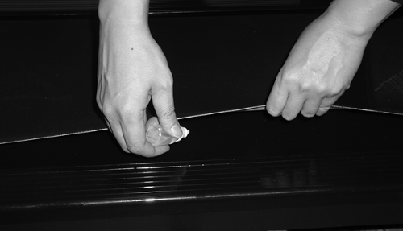

РЕГУЛИРОВКА БЕГОВОГО ПОЛОТНА
Беговое полотно отрегулировано на заводе производителя, но оно может немного вытянуться при транспортировке и использовании. Если беговое полотно сдвигается влево, включите беговую дорожку и дайте беговому полотну подвигаться на скорости 2-3 км/ч. Используя шестигранный ключ, поверните регулировочный винт левого бокового вала на ¼ поворота ключа по часовой стрелке. Вы увидите, как положение полотна начнет изменяться, перемещаясь к центру беговой платформы. Повторяйте вышеописанное действие, пока беговое полотно не выровняется. Если беговое полотно сдвигается вправо, включите беговую дорожку и дайте беговому полотну подвигаться на скорости 2-3 км/ч. Используя шестигранный ключ, поверните регулировочный винт правого бокового вала на ¼ поворота ключа по часовой стрелке. Вы увидите, как положение полотна начнет изменяться, перемещаясь к центру беговой платформы. Повторяйте вышеописанное действие, пока беговое полотно не выровняется.
Если беговое полотно соскальзывает во время использования, полностью выключите беговую дорожку. Используя шестигранный ключ, поверните правый и левый регулировочные винты боковых валов на ¼ поворота ключа по часовой стрелке. Включите беговую дорожку и дайте беговому полотну подвигаться на скорости 2-3 км/ч. Не ходите по движущемуся беговому полотну, чтобы проверить продолжает ли полотно соскальзывать. Повторяйте вышеописанное действие, пока беговое полотно не перестанет соскальзывать.

